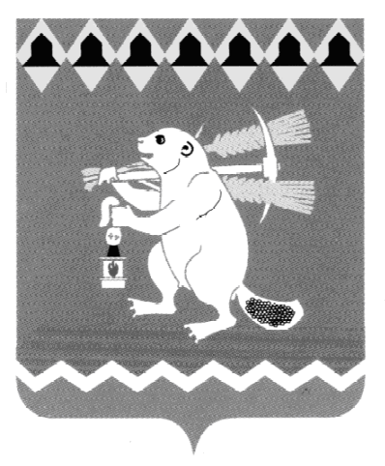
Глава Артемовского городского округа
ПОСТАНОВЛЕНИЕ

от 23.12.2019 № 55-ПГ

Об использовании сетевого издания для официального опубликования
(обнародования) муниципальных правовых актов, соглашений и иной
информации о деятельности органов местного самоуправления Артемовского городского округа

В целях обеспечения официального опубликования (обнародования) муниципальных правовых актов, обсуждения проектов муниципальных правовых актов по вопросам местного значения, доведения до сведения жителей муниципального образования официальной информации о социально- экономическом и культурном развитии Артемовского городского округа, о развитии его общественной инфраструктуры и иной официальной информации, в соответствии с частью первой статьи 7 Закона Российской Федерации от 27 декабря 1991 года № 2124-1 «О средствах массовой информаций», частью 2 статьи 47 Федерального закона от 06 октября 2003 года № 131-ФЗ «Об общих принципах организации местного самоуправления в Российской Федерации», решением Думы Артемовского городского округа от 07.11.2019 № 606 «О внесении изменений в Устав Артемовского городского округа», руководствуясь статьей 28 Устава Артемовского городского округа,
ПОСТАНОВЛЯЮ:
- Использовать для официального опубликования (обнародования) муниципальных правовых актов Артемовского городского округа, соглашений, заключаемых с органами местного самоуправления, (далее - МПА, соглашения) сетевое издание, зарегистрированное в качестве средства массовой информации для опубликования муниципальных правовых актов - Официальный портал правовой информации Артемовского городского округа в информационно-телекоммуникационной сети «Интернет».
- Разработчикам проектов МПА обеспечить указание в МПА, наряду с опубликованием в газете «Артемовский рабочий» и размещением на официальных телекоммуникационной сети «Интернет», информацию об их опубликовании (размещении) на Официальном портале правовой информации Артемовского городского округа в информационно-телекоммуникационной сети «Интернет» (www-артемовский-право.рф) (далее - сетевое издание).
- Органам местного самоуправления Артемовского городского округа направлять в Муниципальное бюджетное учреждение «Издатель», одновременно с направлением изданных муниципальных нормативных правовых актов (далее - МНПА), подлежащих опубликованию в газете «Артемовский рабочий», их электронные образы, подписанные электронной цифровой подписью руководителя органа местного самоуправления (лица, их издавшего), размером не более 15 Мб.
- Думе Артемовского городского округа (Трофимов К.М.) направлять главе Артемовского городского округа для обнародования в соответствии с частью 13 статьи 35, частью 8 статьи 44 Федерального закона от 06 октября 2003 года № 131-ФЗ «Об общих принципах организации местного самоуправления в Российской Федерации», одновременно с направлением принятых Думой Артемовского городского округа МНПА на бумажном носителе, их электронные образы, подписанные электронной цифровой подписью председателя Думы Артемовского городского округа, размером не более 15 Мб.
- Муниципальному бюджетному учреждению Артемовского городского округа «Издатель» (Татаринова К.Б.):
- обеспечивать опубликование (обнародование) полных текстов МПА и соглашений в сетевом издании в день их поступления, если они представлены до 16-00, в остальных случаях - не позднее следующего рабочего дня;
- в случае опубликования (размещения) полного текста МПА в сетевом издании объемные графические и табличные приложения к нему в газете «Артемовский рабочий» не опубликовывать.
- Комитету по управлению муниципальным имуществом Артемовского городского округа (Юсупова В.А.):
- внести изменения в Устав Муниципального бюджетного учреждения Артемовского городского округа «Издатель», дополнив его видом деятельности «Производство и выпуск сетевого издания»;
- формировать муниципальное задание Муниципальному бюджетному учреждению Артемовского городского округа «Издатель» с учетом услуги (работы) «Производство и выпуск сетевого издания».
- Постановление опубликовать в газете «Артемовский рабочий», разместить на Официальном портале правовой информации Артемовского городского округа (www-артемовский-право.рф), на официальном сайте Артемовского городского округа в информационно-телекоммуникационной сети «Интернет».
- Контроль за исполнением постановления оставляю за собой.

Глава Артемовского городского округа А.В. Самочернов

